Sud-Ouest du 3 décembre 2019

Climat : l’année 2019 vient conclure la décennie la plus chaude jamais enregistrée

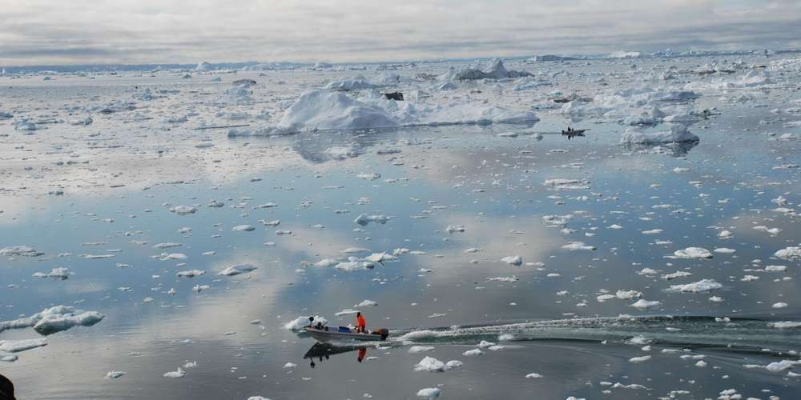
L'élévation du niveau moyen de la mer s'accélère, l'océan devient plus acide, la banquise arctique recule, la calotte glaciaire du Groenland fond. ILLUSTRATION AFP

Cette année se classe parmi les trois années les plus chaudes depuis 1850, selon l’ONU. Au rythme actuel, la température pourrait grimper jusqu’à 4 ou 5°C d’ici 2100.

2019, avec son lot d’incendies, de sécheresses, de canicules et d’ouragans, s’inscrira parmi les trois années les plus chaudes enregistrées depuis 1850 et vient conclure une décennie "de chaleur exceptionnelle", a annoncé mardi l’ONU à l’occasion de la COP25 à Madrid.

« L’année 2019 marque la fin d’une décennie de chaleur exceptionnelle, de recul des glaces et d’élévation record du niveau de la mer à l’échelle du globe, en raison des gaz à effet de serre produits par les activités humaines », fait savoir l’Organisation météorologique mondiale (OMM).

« 2019 devrait se placer au deuxième ou troisième rang des années les plus chaudes jamais enregistrées » depuis 1850, date à laquelle ont débuté les relevés systématiques de températures. « 2016, qui a débuté avec un épisode El Niño d’intensité exceptionnellement forte, reste l’année la plus chaude », précise l’OMM, en référence au courant équatorial chaud du Pacifique.

Phénomènes climatiques extrêmes

L’élévation du niveau moyen de la mer s’accélère, l’océan devient plus acide, la banquise arctique recule, la calotte glaciaire du Groenland fond. Ce réchauffement s’est aussi accompagné de phénomènes climatiques extrêmes, comme les inondations en Iran, les sécheresses en Australie et en Amérique centrale, les canicules en Europe et en Australie ou les feux de forêt qui ont touché la Sibérie, l’Indonésie et l’Amérique du Sud.
« Les aléas météorologiques et climatiques ont fait de lourds dégâts », souligne le secrétaire général de l’OMM, Petteri Taalas, cité dans un communiqué. Selon l’Observatoire des situations de déplacement interne (IDMC), plus de 10 millions de personnes ont été déplacées dans leur propre pays au premier semestre, dont sept à cause de catastrophes climatiques. Les inondations en sont la première cause, devant les tempêtes et les sécheresses. Les régions les plus touchées sont l’Asie et le Pacifique.
« Les aléas météorologiques et climatiques
ont fait de lourds dégâts »

« Le nombre de nouveaux déplacements liés à des phénomènes météorologiques extrêmes pourrait plus que tripler pour atteindre environ 22 millions (de personnes) à la fin de 2019 », relève l’OMM.

Famine

« Les vagues de chaleur et les inondations, qui frappaient jadis une fois par siècle, se produisent de plus en plus régulièrement », rappelle Petteri Taalas. Le secrétaire général de l’OMM insiste aussi sur la « pluviométrie plus irrégulière » qui, combinée à la croissance démographique, « posera des défis considérables en matière de sécurité alimentaire pour les pays vulnérables ». Depuis 2018, la faim dans le monde est de nouveau en hausse, avec plus de 820 millions de personnes qui en ont souffert.

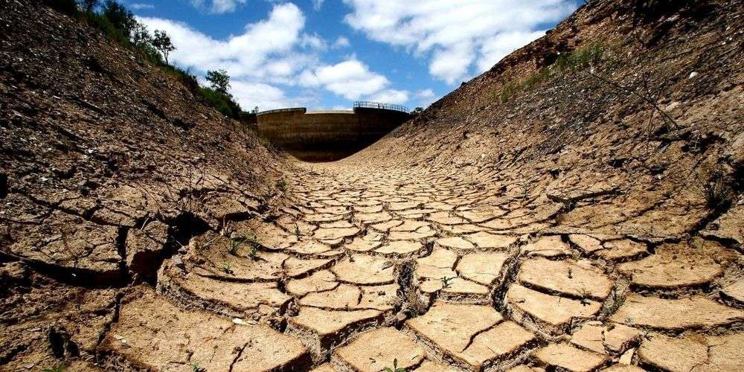
« Les vagues de chaleur et les inondations, qui frappaient jadis une fois par siècle, se produisent de plus en plus régulièrement », rappelle Petteri Taalas. CRÉDIT PHOTO : ILLUSTRATION AFP

L’agence onusienne se base sur les températures relevées entre janvier et octobre pour son bilan provisoire pour 2019, qui sera précisé en mars 2020. Sur dix mois, la température moyenne mondiale a été plus élevée d’environ 1,1°C comparé à la période pré-industrielle. Ce réchauffement est à lier à des « niveaux de CO2 (qui) ont continué d’augmenter en 2019 », selon des données en temps réel sur un certain nombre de sites.

2019 s’inscrit dans la décennie 2010–2019 qui est « presque certainement » la plus chaude jamais enregistrée. « Depuis les années 1980, chaque décennie successive a été plus chaude que la précédente », relève l’OMM.

Au rythme actuel, la température pourrait grimper jusqu’à 4 ou 5°C d’ici à la fin du siècle. Et même si les Etats respectent leurs engagements actuels, la hausse du mercure pourrait dépasser 3°C, quand l’Accord de Paris de 2015 prévoit de limiter le réchauffement climatique mondial bien en-dessous de 2°C, voire à 1,5°C.

